ИП Иванюк Максим Владимирович
ИНН 590804633131, ОГРНИП 310590815100020
г. Пермь, ул. Гальперина, 8, 2-й этаж, офис 213;
тел./факс:(324) 2912466; тел.: 8-919-440-96-10; e-mail: ip-ivanuk@yandex.ru

Прайс-лист на доборные элементы кровли

Наименование | Длина  заготовки, м | Ширина заготовки, мм | Цена, руб. / шт. |  |  | Наименование | Длина  заготовки, м | Ширина заготовки, мм | Цена, руб. / шт.
Наименование | Длина  заготовки, м | Ширина заготовки, мм | оцинков | крашен |  | Наименование | Длина  заготовки, м | Ширина заготовки, мм | оцинков | крашен
Ендова |  |  |  |  |  | Уголок
Ендова верхняя | 2 | 312 | 150 | 190 |  | Уголок наружный | 2 | 140 | 75 | 100
Ендова верхняя | 2 | 417 | 200 | 250 |  | Уголок наружный | 2 | 200 | 100 | 130
Ендова верхняя | 2 | 625 | 290 | 370 |  | Уголок наружный | 2 | 250 | 120 | 160
Ендова нижняя | 2 | 312 | 150 | 190 |  | Уголок наружный | 2 | 312 | 150 | 190
Ендова нижняя | 2 | 417 | 200 | 250 |  | Уголок внутрен. | 2 | 140 | 75 | 100
Ендова нижняя | 2 | 625 | 290 | 370 |  | Уголок внутрен. | 2 | 200 | 100 | 130
Конек |  |  |  |  |  | Уголок внутрен. | 2 | 250 | 120 | 160
Конек простой | 2 | 417 | 200 | 250 |  | Уголок внутрен. | 2 | 312 | 150 | 190
Конек простой | 2 | 625 | 290 | 370 |  | Планка
Конек фигурный | 2 | 417 | 200 | 250 |  | Планка карнизная | 2 | 250 | 120 | 160
Конек фигурный | 2 | 625 | 290 | 370 |  | Планка карнизная | 2 | 312 | 150 | 190
Конек заборный | 2 | 417 | 200 | 250 |  | Планка ветровая | 2 | 250 | 130 | 170
Конек заборный | 2 | 625 | 290 | 370 |  | Планка ветровая | 2 | 312 | 160 | 200
Стеновая |  |  |  |  |  | Барьер  снеговой
Стеновая прямая | 2 | 312 | 150 | 190
Стеновая прямая | 2 | 417 | 200 | 250 |  | Барьер снеговой  с уголком | 2 | 312 | 160 | 200
Стеновая прямая | 2 | 625 | 290 | 370
Стеновая | 2 | 312 | 150 | 190 |  | Оконный слив
Стеновая | 2 | 417 | 200 | 250 |  | Оконный слив | 2 | L<180 | - | 160
Стеновая | 2 | 625 | 290 | 370 |  | Оконный слив | 2 | 180<L<250 | - | 200
Стеновая нижняя | 2 | 312 | 150 | 190 |  | Оконный слив | 2 | 250<L<350 | - | 250
Стеновая нижняя | 2 | 417 | 200 | 250
Стеновая нижняя | 2 | 625 | 290 | 370

Цены указаны для продукции из стали толщиной 0,50 мм
Возможно изготовление доборных элементов из оцинкованной стали другой толщины, а также доборных элементов других видов (наименований) по эскизам и чертежам заказчика (в том числе из листа заказчика).

Ендова верхняя  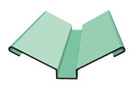 | Ендова нижняя  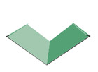 | Конек простой  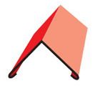 | Конек фигурный  
Конек заборный  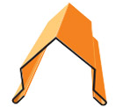 | Стеновая прямая  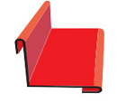 | Стеновая  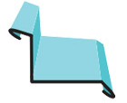 | Стеновая нижняя  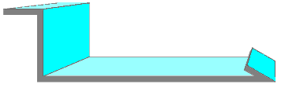
Уголок наружный  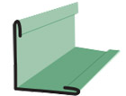 | Уголок внутренний  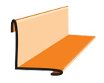 | Планка карнизная  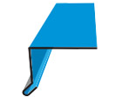 | Планка ветровая  
Барьер снеговой с уголком  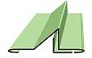 | Оконный слив  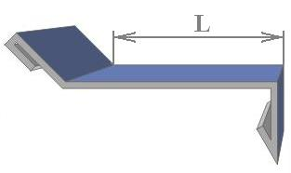

ИП Иванюк Максим Владимирович
ИНН 590804633131, ОГРНИП 310590815100020
г. Пермь, ул. Гальперина, 8, 2-й этаж, офис 213;
тел./факс: (342) 2912466; тел.: 8-919-440-96-10; e-mail: ip-ivanuk@yandex.ru

Прайс-лист на элементы водосточных систем

Наименование | Цена*, руб. / шт.
Наименование | оцинков | крашен
Труба водосточная D96*1250 | 120 | 160
Колено трубы 45º D96 | 90 | 120
Держатель трубы D96 | 60 | 80
Воронка D 96/200 | 140 | 180
Желоб водосточный D96*1250 | 120 | 160
Держатель желоба | 100 | 100
Колено сливное 45º D96 | 110 | 140
Специальное предложение для организаций сферы ЖКХ (УК, ТСЖ, ЖСК)
Труба водосточная D120*1250 | 140 | —
Колено трубы 45º D120 | 100 | —
Воронка D 120/250 | 160 | —
Держатель трубы D120 | 50 | —
Труба водосточная D140*1250 | 160 | —
Колено трубы 45º D140 | 120 | —
Воронка D 140/300 | 170 | —
Держатель трубы D140 | 60 | —

Цены указаны для продукции из стали толщиной 0,50 мм

